5. Условия хранения и эксплуатации.  5.1. Транспортировка, хранение и эксплуатация изделия должны осуществляться в соответствие с ГОСТ 16371 «Мебель. Общие технические условия».  5.2. Оберегайте мебель от механических повреждений, не допускайте длительного контакта поверхности мебели с жидкостями. При случайном попадании жидкости на мебель – немедленно удалите жидкость сухой мягкой тканью.  5.3. Для очистки мебели пользуйтесь специальными средствами без абразивных материалов.  5.4. Место установки мебели не должно располагаться вблизи отопительных приборов, сырых и холодных стен, под воздействием прямых солнечных лучей.  5.5. Санитарную обработку изделия проводить мягкой влажной тканью, смоченной раствором хлорамина. Допускается использование раствора средства «Хлорамин Б» с добавлением синтетического моющего средства типа «Лотос» в количестве 50г на 10л раствора. Рекомендуемая температура раствора – 35°С. Периодичность обработки – до 2 раз в сутки.  6. Гарантийные обязательства.  6.1. Гарантийный срок эксплуатации изделия – 12 месяцев, при условии выполнения требований, перечисленных в п.5.  6.2. При приобретении изделия через розничную торговую сеть, гарантийный срок исчисляется со дня продажи.  6.3. За изделия с механическими повреждениями, полученными при транспортировке, предприятие ответственности не несет.  6.4. При соблюдении правил эксплуатации, средний срок службы изделия составляет 10 лет.  7. Адрес изготовителя:  факт. 606016 Нижегородская область г. Дзержинск  Ул. Студенческая д.28, пом.34  ООО «МЕДТОРГМЕБЕЛЬ»  Тел./факс (8313)25-35-78  Сайт: medtorgmebel.supl.biz  Заводской номер:  Дата изготовления _____________ 20__г.  Упаковщик___________________________  .1. Назначение и конструкция.  1.1. Тумба предназначена для использования в качестве подставки для физиоаппаратуры хранения вещей в медицинский и других учреждениях.  1.2. Тумба изготовлена из ламинированной ДСП.  2. Основные технические характеристики.  3.Комплект поставки.  Внимание!: Фирма-изготовитель оставляет за собой право вносить конструктивные изменения, связанные с внедрением новых материалов и технологий, направленные на повышение качества изделий. |  | Паспорт  Тумба  ТП 2/01  (на опорах / на колесах)  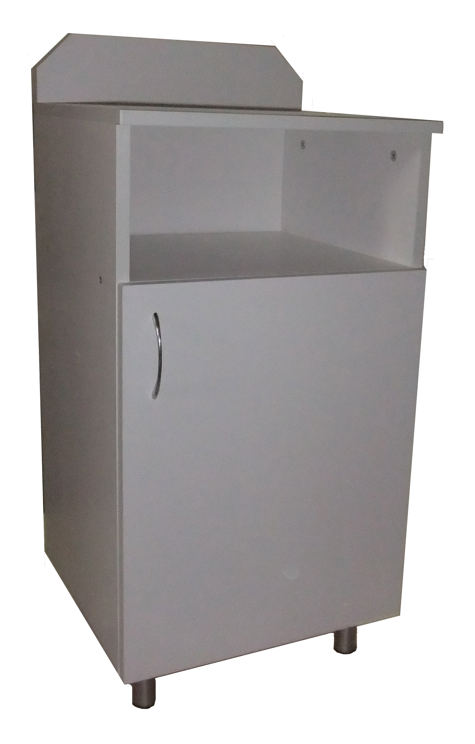  ГОСТ 16371-14  Декларация о соответствии:  ЕАЭС N RU Д-RU.РА01.В.00841/21 от 8.04.2021 г.  г. Дзержинск.  4. Инструкция по сборке.  Сборка должна производиться квалифицированным специалистом. Для сборки потребуется молоток, крестовая отвертка и ключ винтовых стяжек (входит в комплект).  4.1. Распаковать компоненты тумбы.  4.2. При помощи ключа 3.19 винтовыми стяжками 3.13 соединить:  - крышу 3.2 с задней панелью 3.5;  - боковые стенки 3.1 панелью ниши 3.3 и дном 3.4.  4.3. При помощи эксцентриковых стяжек 3.15 соединить верхнюю панель 3.2 с боковыми стенками 3.1.  4.4. Положить без перекоса подсобранный каркас тумбы на ровную поверхность лицевой стороной вниз.  4.5. Гвоздями 3.17 (с шагом 100 мм) закрепить заднюю панель 3.7 на заднюю поверхность каркаса тумбы.  4.6. Закрепить шурупами 3.12 по углам нижней полки 3.4 колеса или опоры 3.11.  4.7. Установить на дверку 3.6 шарнирные петли 3.10, закрепив их шурупами 3.12.  4.8. Закрепить шурупами 3.12 на боковой стенке 3.1 планки петель 3.10 по месту.  4.9. При помощи регулировочных винтов шарнирных петель 3.10 отрегулировать положение и величину зазоров дверки 3.6.  4.10. Прикрепить винтами 3.9 ручку 3.8 на дверку 3.6.  4.11. Установить полкодержатели и поставить полку 3.16  4.12. Установить на головки винтовых и эксцентриковых стяжек заглушки 3.14.  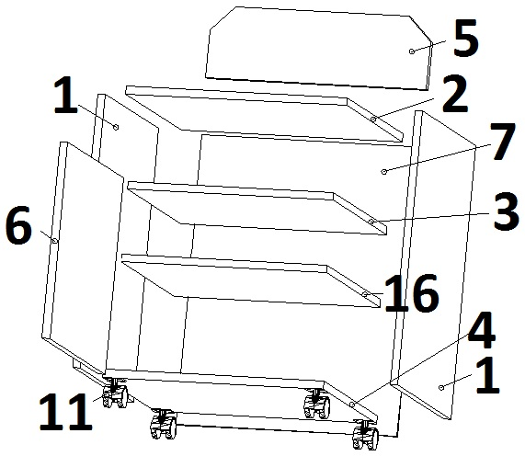
  Габаритные размеры, мм |  |  | Масса, кг  не более
  высота | ширин | глубина | Масса, кг  не более
  900 | 430 | 400 | 22
  № п/п | Наименование (размеры, мм) | Кол-во, шт.
  3.1 | Стенка боковая (680*380) | 2
  3.2 | Панель верхняя 430*400 | 1
  3.3 | Панель ниши (398*380) | 1
  3.4 | Дно (430*380) | 1
  3.5 | Панель задняя лдсп (100*428) | 1
  3.6 | Дверка (533*428) | 1
  3.7 | Панель задняя (ДВП) (728*428) | 1
  3.8 | Ручка | 1
  3.9 | Винт М4х20 | 2
  3.10 | Петля шарнирная | 2
  3.11 | Колесо/ опора мебельная | 4
  3.12 | Шуруп 3,5х16 | 24
  3.13 | Винтовая стяжка | 10
  3.14 | Заглушки | 14
  3.15 | Эксцентриковая стяжка | 4
  3.16 | Полка съемная (396*370) | 1
  3.17 | Гвозди (1х20) | 30
  3.18 | Полкодержатели | 4
  3.19 | Ключ шестигранный | 1
  3.20 | Паспорт | 1

